27 апреля – 1 мая
Тема урока: «В. А. Моцарт Симфония № 40 соль минор. Связь времён: П. И. Чайковский Оркестровая сюита «Моцартиана»».
Ребята, здравствуйте! У нас с вами урок музыки.
Сегодня мы узнаем о характерных особенностях симфонического творчества В.А. Моцарта и П.И. Чайковского.
Приступаем к изучению нового материала.
- Посмотрите видеоурок : https://resh.edu.ru/subject/lesson/7175/main/254769/
Если у вас не получилось посмотреть видеоурок, то изучите предложенный теоретический материал, который находится после задания.
2. Выполните задание:
-Слушать музыкальные произведения:
I. В.А. Моцарт – симфония № 40 (1-я часть)
https://www.youtube.com/watch?v=Ui6bYU2HO4A
II. П. И. Чайковский – фрагмент (первые 2 минуты) оркестровой сюиты «Моцартиана»
https://www.youtube.com/watch?v=LjqnDqd7UG4
Поразмышляйте на тему: «Похожи ли первые части оркестровых произведений двух великих композиторов».
Зачетных работ по музыке на этой неделе нет.

Теоретический материал

Вольфганг Амадей Моцарт
В. А. Моцарт (1756-1791) прожил недолгую и непростую жизнь. Короткие периоды успеха сменялись неудачами. Современники не смогли оценить талант
композитора, но несмотря на это, музыка Моцарта оказала огромное влияние на всю мировую культуру. Сейчас его произведения – одни из самых исполняемых в мире.
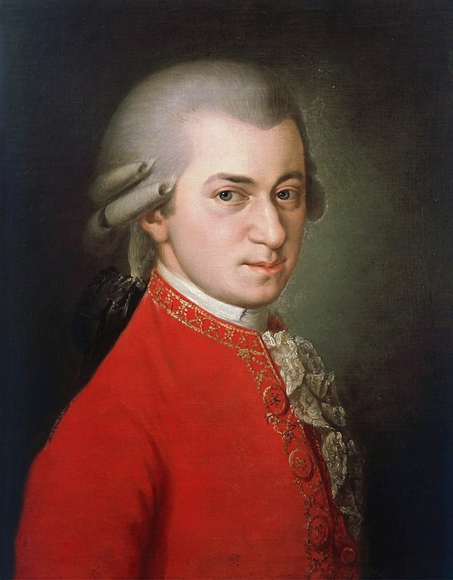
Вольфганг Амадей Моцарт был вундеркиндом, что в переводе с немецкого означает – «чудо-ребёнок». Ребёнок, обнаруживающий для своего возраста необыкновенные способности.
Вольфганг родился в 1756 году в Австрии и с очень раннего возраста стал обучаться музыке под руководством своего отца – Леопольда Моцарта. Старшая сестра Вольфганга – Мария Анна, родные звали её Наннерль, также обладала музыкальным талантом, и Леопольд мечтал о том, что его дети сделают музыкальную карьеру.
В то время жизнь музыкантов зависела от знатных покровителей, и Леопольд с раннего возраста стал возить детей в концертные туры по Европе для демонстрации их талантов и налаживания связей в обществе.
Шестилетний гений быстро завоевал любовь знатных особ, благодаря мастерству владения клавесином и исполнению виртуозных трюков на инструменте.
В 5 лет он стал сочинять первые произведения, а к 10 уже композитором, чьи первые симфонии были уже исполнены в Лондоне.
Моцарт работал во всех существующих в то время жанрах: писал оперы и симфонии, концерты и духовные произведения, сонаты и музыку для театра. Всего композитором было создано более 600 произведений.
Жизнь Вольфганга Амадея Моцарта была непростой.
Кратковременный успех сменялся годами неудач.
Он пытался укрепиться в Вене, но ему зачастую отказывали в приёмах знатные особы, должности доставались другим композиторам.
Жена Моцарта часто болела, денег не хватало. Он зарабатывал тем, что писал музыку на заказ и давал частные уроки. Лишь некоторые произведения имели ошеломительный успех, например, фрагменты оперы «Свадьба Фигаро», поставленной в Праге, распевали на улицах.
Другая музыка, напротив, даже не была исполнена при жизни композитора.
Трудно поверить, что музыка Моцарта, имя которого знает весь мир, была не признана его современниками.
Одним из наиболее сложных для восприятия жанров в музыке является симфония.
Это масштабное музыкальное произведение для оркестра (обычно состоящее из четырёх частей).
В том виде, к которому мы привыкли, симфония появилась при Йосифе Гайдне – первом представителе Венской классической школы.
Симфонии редко имеют программную основу, т. е. не пишутся на основе литературного или художественного произведения.
Чтобы понимать симфонию, нужно разобраться в её структуре и основных принципах циклической формы.
Схема построения симфонии называется сонатно-симфоническим циклом. Это музыкальная форма, состоящая из 4 частей, самостоятельных по строению, но связанных единым замыслом.

Первая часть симфонии пишется, как правило, в сонатной форме, состоящей из трех основных разделов - экспозиции, разработки, репризы. Экспозиция включает изложение и развитие основных тем - главной и побочной партий.
Мелодия главной партии 40-ой симфонии Моцарта известна всему цивилизованному миру.
Одно из наиболее подходящих определений характера главной партии – трепетный.
Песенная мелодия главной партии состоит из интонаций "вздоха" и "вопросов", напоминает взволнованную речь человека.
Побочная тема – контрастна по отношению к главной. Будучи танцевальной по характеру, она звучит мягко и изящно.
Вторая часть 40-ой симфонии – Andante. Она контрастна первой части и олицетворяет умиротворений и покой.
Третью часть 40-ой симфонии традиционно написана в форме менуэта – старинного трёхчастного танца.
Четвёртую часть симфонии чаще всего пишут в форме рондо, где повторяющийся элемент - рефрен, звучит между эпизодами.
Но у Моцарта 4-я часть написана также в сонатной форме.
Четвертая часть 40-ой симфонии аналогично первой части написана композитором в форме сонатного allegro.

Резюмируем: в творчестве Вольфганга Амадея Моцарта симфонии написаны в традициях данного жанра, установленными Йозефом Гайдном.
Классическая симфония — это цикл, состоящий из 4-х контрастных частей.
Первая, быстрая, написана в сонатной форме.
Вторая, медленная – анданте.
Третья, как правило, менуэт, и четвёртая – рондо.
В дальнейшем симфония получила развитие в творчестве Бетховена, Шуберта, Бородина, Чайковского, Шостаковича и многих других композиторов.
Каждый из них по-своему интерпретировал это жанр, показывая контраст частей, конфликт с его разрешением в финале произведения.
Моцарт оказал огромное влияние на последующих композиторов.
По словам П.И. Чайковского, он "узнал, что такое музыка" именно благодаря произведениям Моцарта. Петр Ильич вспоминал, что испытывал «святой восторг», когда в детстве слушал механический орган, игравший фрагменты «Дон-Жуана». В 1886 году в дневнике композитор записал: «Моцарт есть высшая кульминационная точка, до которой красота досягала в сфере музыки». А в 1887 году создал оркестровую сюиту «Моцартиана».

Сюита – это музыкальное произведение из нескольких самостоятельных частей, объединённых общим художественным замыслом.
Премьера «Моцартианы» состоялась в Петербурге в 1887 году. Дирижировал сам композитор.
Сюита состоит из 4-х частей, каждая из которых является переложением одного из произведений Моцарта.
В предисловии к «Моцартиане» Чайковский объяснил, что цель создания сюиты – «дать новый повод к более частому исполнению этих жемчужин музыкального творчества". И называл её "старина в современной обработке», что следует понимать, как взгляд композитора XIX века на музыку предшествующей эпохи.
Первая часть – Маленькая жига для клавира.
Вторая часть – менуэт для клавира.
Третья часть называется «молитва».
Это часть представляет мотет.
Моцарта, написанный для хора, струнных инструментов и органа. Ференц Лист сделал фортепианное переложение этой музыки. А в “Моцартиану” Чайковский включил инструментовку этого переложения.
Четвёртая часть – тема с вариациями. Основой послужили “10 вариаций для фортепиано соль-мажор” на тему зингшпиля Кристофа фон Глюка «Пилигримы в Мекку».

Таким образом, с помощью оркестровки малоизвестных в XIX веке произведений Моцарта, Петр Ильич Чайковский создал музыкальный памятник великому композитору.

